1.利用ROOT生成数量为N的随机数，服从均值为50，标准差为10的高斯分布，并拟合，比较不同N、不同bin大小对拟合结果的影响。
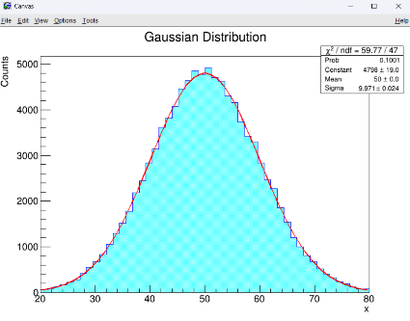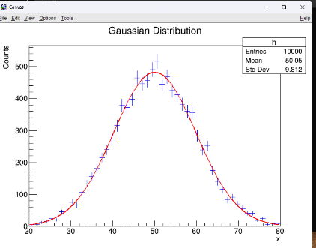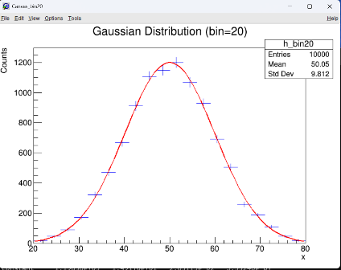
答：
（1）不同N对拟合结果的影响
误差大小：N越大，统计量越充足，拟合出的均值和标准差的误差就越小。
结果稳定性：N太小时（如N=100），受随机涨落影响，拟合值极易偏离理论值；N够大时，结果非常稳定且精准接近50和10。
拟合质量：N增大时，直方图的分布更符合光滑的高斯曲线，卡方红度会稳定趋近于1。
（2）不同 Bin 大小对拟合结果的影响
Bin太大：直方图的形状会被削平，分辨率变差。因为 ROOT 默认在 bin 中心求值，大分箱会引入系统误差，导致拟合出的标准差发生系统性高估（比实际的 10 明显偏大）。
Bin太小：如果N不够大，分箱过细会导致每个bin里的计数极少，甚至出现大量空 bin。
2.简述插值和拟合的区别，试各举一例应用以及常见的插值和拟合的原理，如何评估拟合质量的优劣？
答：
（1）区别：插值要求预测曲线必须严格通过所有已知数据点，适用于数据精确、需要求解点间未知数的情况；拟合不要求通过数据点，而是寻找一条整体误差最小的趋势线，用于滤除数据噪声并寻找物理规律。
（2）应用实例：插值用于探测器效率刻度（求已知能量点之间的效率值）；拟合用于粒子质量测量（对不变质量谱的信号峰进行高斯拟合以提取质量）。
（3）常见原理：插值常用拉格朗日多项式插值或三次样条插值（保证曲线光滑）；拟合常用最小二乘法（使残差平方和最小）或极大似然估计法（寻找使观测数据出现概率最大的参数）。
（4）评估指标：主要看卡方红度是否接近1。此外还可以通过残差分析（看残差是否随机分布）和 Pull 分布（是否服从标准正态分布）来评估。
3.简述目前已知的基本粒子,简述粒子的分类,各类粒子的共同属性,并举出各类粒子中至少三种实例。
答：
根据标准模型，基本粒子主要分为三大类：
（1）夸克：参与强、电磁、弱、引力全部四种相互作用。带分数电荷和色荷，不能孤立存在。
实例：上夸克、下夸克、粲夸克。
（2）轻子：不参与强相互作用，只参与电磁、弱和引力相互作用。
实例：电子、电子中微子、缪子。
（3）规范玻色子：负责传递基本相互作用的媒介粒子，自旋通常为1。
实例：光子、胶子、W玻色子。
4.为什么径迹探测器主要通过电磁相互作用力测量粒子信息？
（1）非破坏性测量：强相互作用截面太大，会引发强子簇射破坏原粒子；而电磁相互作用（电离、激发）在单次发生时能量损失极小，能保证高能粒子在不被破坏的前提下通过探测器。
（2）直接输出电信号：带电粒子通过时会使介质电离产生自由电子和离子，在外加电场下漂移并被电极收集，能直接转化为计算机可记录的连续坐标信号。
（3）可测量动量和电荷：径迹探测器通常置于磁场中，带电粒子受洛伦兹力偏转。通过轨迹弯曲方向可判断电荷正负，通过弯曲半径可利用公式计算粒子动量。
（4）局限：该机制决定了径迹探测器只能直接测量带电粒子，对光子、中子等电中性粒子无效。

